**ТЕМА 2.3.1 ЗАГАЛЬНА БУДОВА МАШИНИ**

**2.3.1.1** **Основні елементи будови машини**

В сучасному будівництві застосовується велика кількість найрізноманітніших за призначенням, пристроєм та складністю машин. Але всі вони відносяться до так званих машин-знарядь (або робочих машин), за допомогою яких енергія двигуна перетворюється в корисну роботу під час виконання тих або інших технологічних операцій будівельного процесу.

Будівельні машини мають принципово однакову схему будови (рис. 2.3.1) і складаються з одного або декількох двигунів, передавальних механізмів (передачі та трансмісії), приладів керування і контролю і, нарешті, виконавчого механізму, названого робочим органом. Деякі машини можуть мати кілька робочих органів.

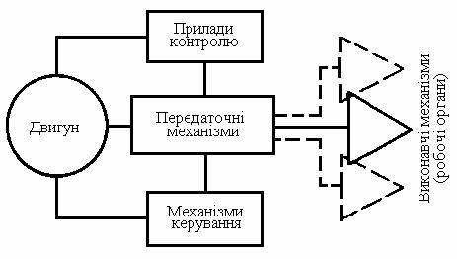

***Рис. 2.3.1.1 Принципова схема машини з одним двигуном***

**2.3.1.2 Приводи**

Двигун з передачами й механізмами керування, зазвичай, називають приводом. За кількістю двигунів приводи поділять на одно- і багатодвигунні. За однодвигунного приводу і декількох виконавчих механізмів енергія до кожного з них передається розгалуженою трансмісією, що складається з низки паралельних передач, а за багатодвигунних – кожний з механізмів має свій індивідуальний привід, що кінематично простіше та економічніше.

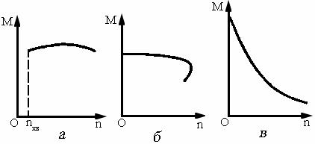

***Рис. 2.3.1.2 Зовнішні характеристики двигунів:***

*а – внутрішнього згоряння; б – електричного змінного струму;   
в – електричного постійного струму*

У будівельних машинах застосовують двигуни внутрішнього згоряння (в основному дизельні) й електричні. *Двигуни внутрішнього* *згоряння* менш економічні й довговічні,складні й дорогі вексплуатації, шумні й виділяють в атмосферу тепло й токсичні продукти, але незалежні від джерела енергії, що забезпечує машині з таким двигуном високу маневреність.

*Електричні двигуни* значно простіші у виготовленні йексплуатації, довговічніші, безшумні й не впливають на навколишнє середовище, але повинні живитися від силової електромережі, що можливо тільки для стаціонарних, рідко пересувних або обмежено рухливих машин (наприклад, баштові крани).

Двигун машини перетворює теплову або електричну енергію в механічну, що знімається з його вала у вигляді крутного моменту. Залежність цього моменту від швидкості обертання вала двигуна називається *зовнішньою характеристикою* та істотно впливає на будову передач приводу машини.

Як видно із зовнішньої характеристики двигуна внутрішнього згоряння (рис.2.3.1.2), його крутний момент змінюється в невеликих межах і виникає за певних обертів. Тому трансмісія машини з таким двигуном повинна обов’язково мати зчіпну муфту, що дозволяє вимкнути двигун для його заведення, а за змінних навантажень на робочий орган, крім того, передачу зі змінним передаточним числом (коробку передач), що могла б змінювати крутний момент у необхідних межах. Кінематична схема приводу двигуна внутрішнього згоряння зображена на рис. 2.3.1.3, а.

Зовнішня характеристика електродвигуна змінного струму виключає необхідність установки зчіпної муфти, тому що максимальний крутний момент у ньому виникає за нульових обертів. Ця ж обставина змушує з’єднати двигун із трансмісією через пружну муфту для гасіння різких динамічних навантажень у момент рушання з місця механізмів, що володіють значними інерційними масами. Схема такого приводу зображена на рис. 2.3.1.3, б.

Зовнішня характеристика електродвигуна постійного струму дає можливість застосовувати його за прямого зв’язку приводу з робочим органом, опір якого змінюється в широких межах. Цей двигун зі збільшенням навантаження автоматично збільшує крутний момент внаслідок зниження швидкості обертання вала. Так звана м’яка характеристика забезпечила виняткове застосування електродвигунів постійного струму для всіх тягових засобів транспорту (трамвай, тролейбус, електро- і тепловоз), потужних будівельних машин і великовантажних автомобілів.

У будівельних машинах живлення електродвигунів постійного струму здійснюється дизель-генераторною установкою з первинним автономним щодо живлення двигуном внутрішнього згоряння, механічна енергія якого перетвориться генератором в електричну, а потім знову в механічну у двигуні, що приводить у рух робочий механізм – колесо (рис. 2.3.1.3, г).

Спрощена схема гідравлічного приводу наведена на рис.2.3.1.3, д. За цією схемою насос 12, що приводиться у рух первинним двигуном 1, забираючи масло з бака 18, через розподільний пристрій 14 направляє його в гідроциліндр 15. Під тиском поступаючого в циліндр масла поршень циліндра переміщається за напрямом стрілки, роблячи корисну роботу переміщення робочого органу (наприклад, піднімаючи стрілу крана). Другим робочим органом на цій схемі є поворотний механізм, що складається з розподільника 14, гідродвигуна реверсивної дії 17, редуктора 10 і привідної шестерні 16, що рухається по нерухомому вінці поворотної платформи. Під час виникнення непереборних опорів потік масла повертається в бак через запобіжний клапан 13.

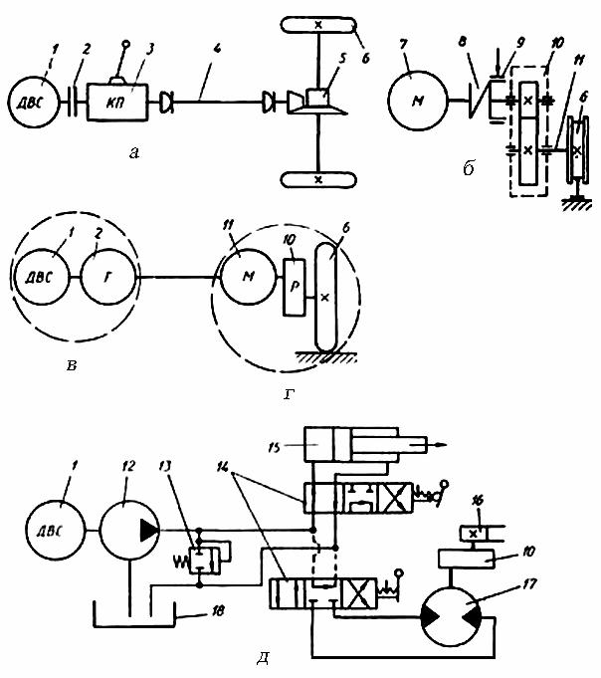

***Рис. 2.3.1.3 Кінематичні схеми приводів:***

*а – із двигуном внутрішнього згоряння; б – з електродвигуном змінного струму; в – дизель-генератор: г – електромотор-колесо; д – гідропривід; 1 – двигун внутрішнього згоряння;*

*2 – муфта зчеплення, генератор; 3 – коробка передач; 4 – карданний вал; 5 – диференціал;   
6 – ведуче колесо; 7 – електродвигун; 8 – пружна муфта; 9 – гальмо; 10 – редуктор; 11 – вал;   
12 – гідравлічний насос; 13 – запобіжний клапан; 14 – розподілювачі; 15 – гідроциліндр;*

*16 – привідна шестерня поворотного механізму;17 – гідродвигун; 18 – масляний бак*

**2.3.1.3 Ходове устаткування**

Для переміщення машини під час роботи або доставки її до місця роботи багато будівельних машин забезпечуються власним ходовим устаткуванням – рушіями, конструкція яких залежить від призначення та умов, у яких працює машина.

У будівельних машинах застосовуються колісні, гусеничні й крокуючі рушії різних конструкцій (рис. 2.3.1.4). Кожен із цих рушіїв має позитивні й негативні якості. Найпростішими й найменш матеріалоємними є колісні рушії. Вони найменш енергоємні, економічні, надійні в експлуатації, дозволяють розвивати великі швидкості переміщення. Але для колеса характерна мінімальна площа контакту з поверхнею, по якій відбувається переміщення. У зв’язку з цим при значній масі машини (баштові й козлові крани) доводиться встановлювати їх на тверді металеві колеса, що переміщаються по металевих рейках – рейкове ходове встаткування.

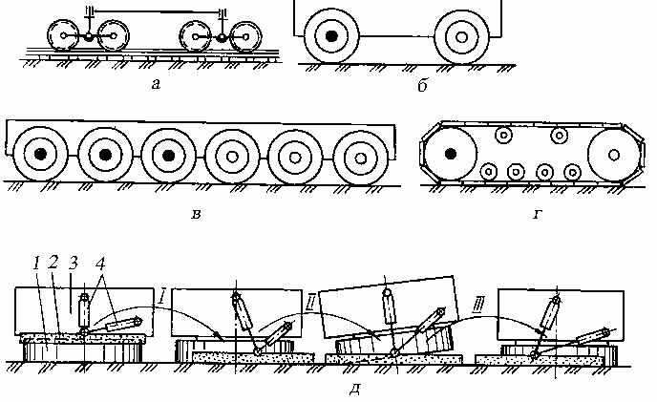

***Рис. 2.3.1.4 Ходове встаткування будівельних машин:***

*а – рейкове; б – пневмоколісне з одним привідним мостом;в – багатовісне; г – гусеничне;   
д – крокуюче; 1 – опорна п’ята; 2 – опорний башмак; 3 – корпус машини; 4 – гідравлічні циліндри; І – перестановка башмаків; ІІ і ІІІ – підйом перестановка опорної п’яти*

За необхідності переміщення машини великої маси по бездоріжжю її рушієм раніше обирали гусеничний. Маючи значну опорну поверхню, гусениця передає на ґрунт малий тиск, забезпечуючи гарне зчеплення з ним. У той же час швидкість руху гусеничних машин невелика, а їхній рух по дорогах з удосконаленими покриттями недопустимий. Крім того, гусеничний рушій дуже матеріалоємний, має низьку надійність і довговічність та значну енергоємність.

Малопридатний гусеничний рушій і для машин дуже великої маси, особливо якщо необхідно одержати малий тиск на ґрунт. Тому для таких машин (наприклад, великі драглайни) доводиться застосовувати крокуюче ходове встаткування, основний недолік якого – мала швидкість переміщення.

У наш час, у зв’язку з випуском промисловістю шин великого діаметра й розширеного профілю (рис. 2.3.1.5), пневмоколісний рушій активно витісняє гусеничний, дозволяючи одержувати для машин середньої маси малий тиск на поверхню внаслідок збільшення площі контакту й зменшення тиску повітря в колесі. Завдяки регулюванню тиску повітря під час руху машини пневмоколісний рушій може пристосовуватися до мінливих дорожніх умов, а привід на всі колеса забезпечує високу прохідність і можливість створення більших тягових зусиль. Машини з таким рушієм можуть рухатися по бездоріжжю і дорогах із твердим покриттям, не руйнуючи їх, а також розвивати великі швидкості за малої витрати енергії.

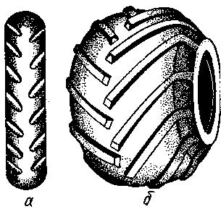

***Рис. 2.3.1.5 Шини:***

*а – нормальні; б – уширеного профілю*

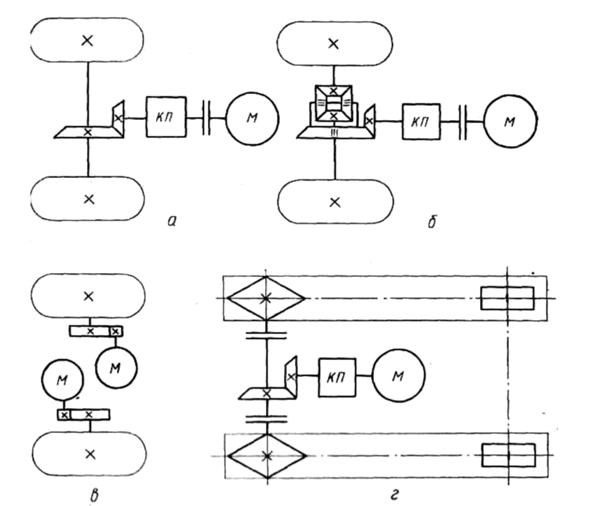

***Рис. 2.3.1.6 Приводи ходових коліс:***

*а – бездиференціальний; б – з диференціалом; в – індивідуальними мотор-колесами;   
г – ведучих коліс гусеничного ходового пристрою*

Спосіб приводу коліс може бути різним. У транспортних машинах, призначених для руху вдосконаленими дорогами, приводними виконується частина коліс (привідної осі). Крутний момент до них передається механічними передачами від основного двигуна машини. Для зменшення зношування коліс момент до них передається через **диференціал** – механізм, що ділить момент нарівно між правим і лівим колесом і дозволяє колесам обертатися з різною кутовою швидкістю, що необхідно під час руху кривими і нерівними дорогами, коли шлях правого й лівого колеса не однаковий. Такий привід показаний на рис. 2.3.6. За поганого зчеплення коліс із дорогою (лід, бруд) диференціал сильно знижує тягові можливості машин, а часто й зовсім позбавляє можливості пересуватися. Тому в окремих випадках застосовується бездиференціальний привід або передбачається можливість блокування диференціала. Це підвищує прохідність машини, але збільшує зношування гуми. Найдосконалішим приводом коліс є індивідуальний привід кожного з окремим двигуном. Колеса з убудованими в їхню маточину електро- або гідродвигунами одержали назву мотор-коліс. Мотор-колеса дозволяють задавати кожному з коліс необхідну швидкість обертання. Крім поліпшення тягових якостей, такий привід дає можливість відмовитися від рульового керування і змінювати напрямок руху машини, надає правим і лівим колесам різну швидкість обертання, аналогічно тому, як це відбувається в гусеничному рушії.

Кожний з видів ходового встаткування, крім перерахованих ходових якостей, повинен забезпечувати достатню стійкість машини як під час руху, так й у процесі роботи. Ці якості для пневмоколісних рушіїв не завжди сумісні. Тому в деяких випадках (наприклад, автомобільні крани й екскаватори) пневматичні колеса використовуються тільки для переміщення машини, а для роботи передбачаються спеціальні тверді виносні опори.

**2.3.1.4 Системи керування**

Керування робочим процесом машин полягає в необхідності безупинно вмикати й вимикати трансмісії, змінювати швидкість руху і напрямок, забезпечуючи необхідну траєкторію руху робочого органа машини. Бульдозерист, керуючи бульдозером, робить до 1000 вмикань у годину, а машиніст одноківшевого екскаватора – по 50 рухів у хвилину (тобто до 3000 у годину). При цьому система керування повинна працювати плавно, без динамічних навантажень і гарантувати безпеку і необхідні умови праці обслуговуючого персоналу.

Так як системи керування приводяться в дію людиною, то вони одержали назву безпосередньої дії.

Системи керування безпосередньої дії застосовують тільки в порівняно малих машинах або механізмах з малою кількістю вмикань (наприклад, стоякові гальма). Вони можуть бути важільними із застосуванням механічних або гідравлічних передач (рис. 2.3.1.7).

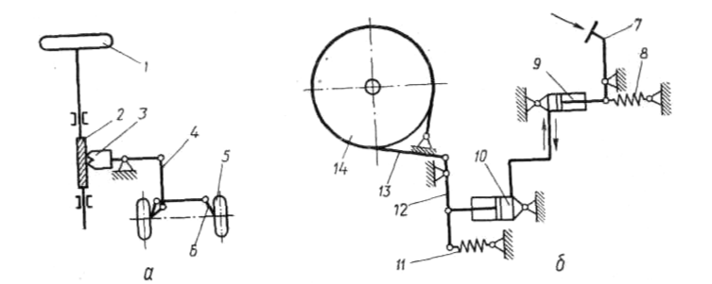

***Рис.2.3.1.7 Механізми керування безпосередньої дії:***

*а – рульове керування з черв’ячною передачею; б – керування гальмом з гідропередачею*

У більших машинах зусилля для керування стають досить значними, а застосування механічних передач дуже знижує чутливість керування й ускладнює його механізм. Це змушує переходити на *механізми керування з посиленням*.Для цього використовується енергіяосновного двигуна машини. Ця енергія може відбиратися безпосередньо від трансмісії машини у вигляді механічної енергії або перетворювати в гідравлічну або електричну, а після перетворення використовувати для посилення систем керування. Відповідно до цього системи керування можуть бути механічними (рис.2.3.1.8), гідравлічними (пневматичними), електричними або змішаними.

Найбільше поширення в будівельних машинах одержали гідравлічні системи керування, а в транспортних – пневматичні.

Як у тих, так й в інших системах керування первинний двигун пускає в хід гідравлічний насос або компресор, які створюють потік рідини або стисненого повітря. Через розподільний пристрій рідина або повітря направляється до циліндра або пневматичної камери, які впливають на відповідний механізм.

Таким чином, центральне місце в цих системах керування належить розподільному пристрою. За своєї конструкцією розподільні пристрої систем керування можуть бути золотниковими, клапанними й крановими.

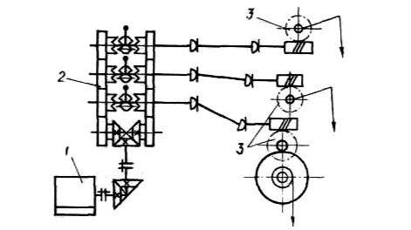

***Рис. 2.3.1.8 Механічне керування автогрейдера відбором потужності для керування:***

*1 – двигун автогрейдера; 2 – роздавальна коробка; 3 – редуктори механізмів керування*

Зупинимося на більш розповсюджених золотникових розподільниках (рис. 2.3.1.9). Складаються вони з двох основних деталей: циліндра з радіальними каналами, що підводять і відводять рідину, і золотника, що перебуває в ньому, який, переміщаючись в осьовому напрямку, відкриває й закриває відповідні канали.

На рис. 2.3.1.9, а показана схематична будова одного із золотників трьох позиціях. У позиції І всі три канали замкнені. У позиції ІІ рідина проходить у лівий вихідний канал, а в позиції ІІІ – у правий. На цьому ж рисунку (2.3.1.9, б) наведене схематичне зображення цього ж золотника відповідно в трьох його позиціях.

Якщо керування тим або іншим механізмом вимагає постійної уваги і високої точності, застосовуються системи керування, у яких положення виконавчого органа в будь-який момент відповідає положенню важеля або штурвала, що перебуває в руках у машиніста.

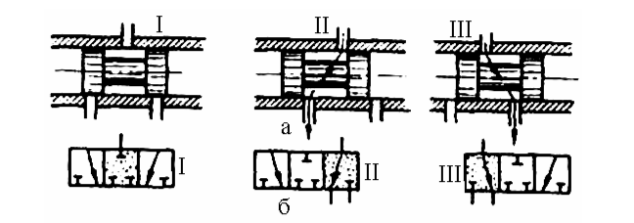

***Рис. 2.3.1.9 Золотникові розподільники:***

*а – схематичний пристрій золотникового розподільника трьох його позиціях;   
б – умовне зображення цього розподільника*

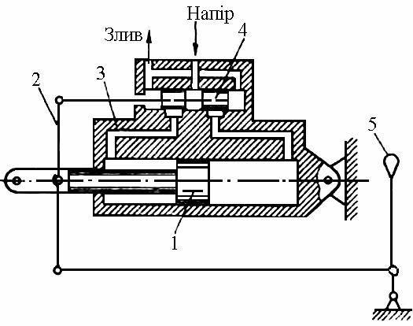

***Рис. 2.3.1.10 Схема системи, що стежить:***

*1 – поршень; 2 – важіль; 3 – корпус циліндра; 4 – золотник; 5 – важіль керування*

Така система необхідна, наприклад, для рульового керування (рис. 2.3.1.10). Як видно з цієї схеми, під час повороту важеля керування 5 уліво золотник 4, пересунувшись вправо, відкриє доступ рідини в праву – поршневу порожнину. Потім, пересунувшись уліво, поршень 1 важелем 2 поверне золотник у вихідне положення, при якому доступ рідини припиниться. Таким чином, положення поршня 1, керуючого механізмом, завжди буде відповідати положенню важеля 5.

Автоматичне керування збільшує точність виконуваних операцій, підвищує продуктивність, полегшуючи працю оператора, оптимізує процес і поліпшує використання техніки. Однак його можна застосовувати тільки за відповідної підготовки виконання будівельних робіт.